MINISTERUL FINANŢELOR PUBLICE

Raport privind execuția bugetară pe primul
trimestru al anului 2019

În primul trimestru al anului 2019 bugetul general consolidat a înregistrat un deficit în valoare de 5.477,8 milioane lei (0,54% din PIB) sub nivelul prognozat pentru perioada analizată de 0,74% din PIB (7.553,5 milioane lei).
- Veniturile bugetului general consolidat, au însumat 74.682,4 milioane lei, reprezentând 7,3% din PIB (cu 0,3 p.p mai mult decât în anul 2018). Deşi gradul de realizare a programului trimestrial a fost de 96,3%, acestea au înregistrat o creştere de 12,5% faţă de trimestrul I 2018.
Veniturile încasate din economia internă (fără fonduri de la Uniunea Europeană) au fost în sumă de 70.865,9 milioane lei, reprezentând 6,9% ca pondere în PIB şi un grad de realizare a programului trimestrial de 97,5%.
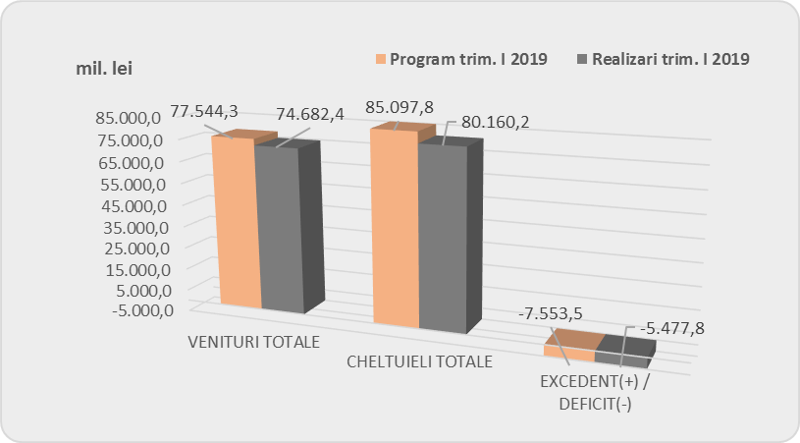

Veniturile fiscale ale bugetului general consolidat au fost de 39.112,2 milioane lei și s-au realizat în proporție de 97,6%. Acestea au reprezentat 3,8% din PIB, fiind cu 10,3% mai mari față de trimestrul I din 2018.

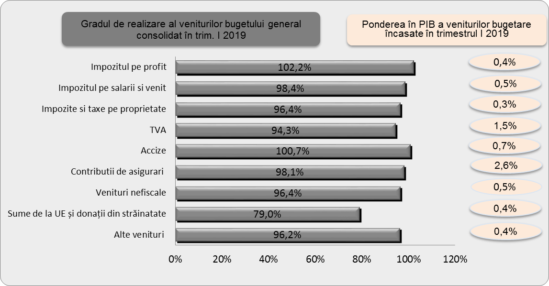
Încasările pe principalele categorii de impozite, comparativ cu programul de încasări stabilit pentru primul trimestru al anului 2019, au înregistrat următoarea evoluție:
- Încasările din impozitul pe profit în sumă de 4.211,0 milioane lei au reprezentat 0,4% din PIB, gradul de realizare fiind de 102,2%. Faţă de trimestrul I 2018, creşterea a fost de 14,1%, ceea ce reflectă o activitate favorabilă a mediului de afaceri.
Evoluția impozitului pe profit încasat la bugetul de stat, în structură, este următoarea:
- impozitul pe profit virat de agenții economici în primul trimestrul al anului curent prezintă o dinamică pozitivă comparativ cu același trimestru al anului precedent, de +0,4 mld, lei (+10,3%), reprezentând un grad de realizare de 99,2% (-0,03 mld. lei) comparativ cu programul trimestrial aferent;
- impozitul pe profit virat de băncile comerciale depăsește nivelul viramentelor din primul trimestru al anului precedent cu +0,2 mld. lei (+61,5%), reprezentând un grad de de realizare de 138,5% (+0,1 mld. lei) comparativ cu programul trimestrului I 2019.
- Încasările din impozitul pe salarii şi venit au fost în sumă de 5.522,9 milioane lei reprezentând 0,5% ca procent în PIB şi au înregistrat un grad de realizare al programului trimestrial de încasări de 98,4%.
- Încasările din impozitele şi taxele pe proprietate au însumat 3.299,1 milioane lei (0,3% din PIB) și s-au realizat în proporție de 96,4%. Comparativ cu încasările din trimestrul corespunzător din 2018, acestea au crescut cu 8%.
- Încasările din taxa pe valoarea adăugată au fost în sumă de 15.251,4 milioane lei, respectiv 1,5% ca procent în PIB, gradul de realizare al programului de trimestrial fiind de 94,3%. Cu toate acestea, comparativ cu trimestrul I 2018 s-a înregistrat o creştere a încasărilor de 14,8%.
Încasările din TVA au fost influențate de evoluția volumului cifrei de afaceri pentru comerțul cu amănuntul (cu excepția comerțului cu autovehicule și motociclete) care în perioada 1.I-28.II. 2019, comparativ cu 1.I-28.II.2018 a înregistrat o creștere cu 8,2% datorită creșterii vânzărilor de produse nealimentare (11,4%), vânzărilor de produse alimentare, băuturi și tutun (9,4%) și comerțului cu amănuntul al carburanților pentru autovehicule în magazine specializate (4,5%), precum și de evoluția comerțului internațional de bunuri unde în primele două luni ale anului 2019, exporturile au crescut cu 6,4%, iar importurile cu 11,8%, comparativ cu perioada similară a anului 2018. Astfel, în cazul comerțului intra-UE, exporturile au crescut cu 7,8%, importurile cu 10,97%, iar în cel al comerțului extra-UE, exporturile au crescut cu 1,7%, importurile cu 14,3%.
- Încasările din accize au fost în sumă de 6.830,8 milioane lei și au reprezentat 0,7% din PIB, gradul de realizare al programului pentru primul trimestru al anului 2019 fiind de 100,7%. Faţă de trimestrul I 2018 încasările din accize au crescut cu 16,8%.
- Încasările din impozitul pe comerț exterior şi tranzacțiile internaționale s-au realizat în proporție de 101%, pe fondul creșterii importurilor extracomunitare de bunuri din primele 2 luni ale anului 2019 cu 14,3%.

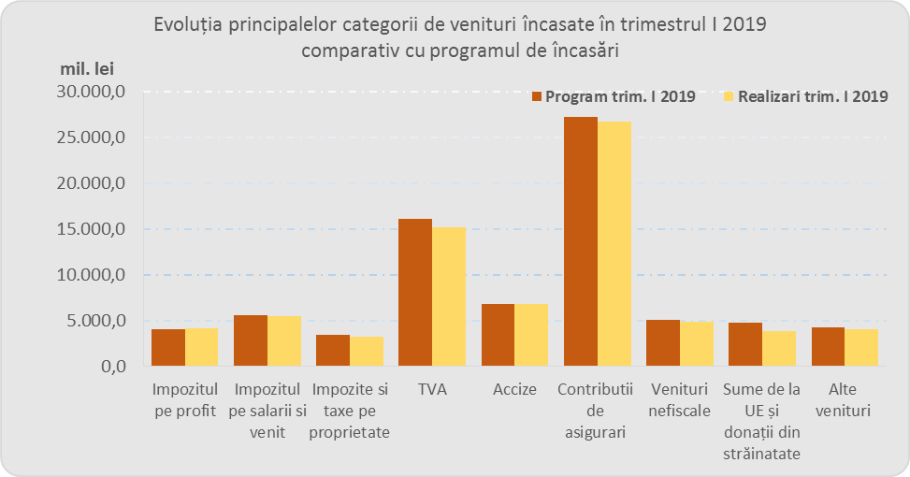

Încasările din contribuții de asigurări au însumat 26.787,1 milioane lei, au reprezentat 2,6% din PIB şi au înregistrat un grad de realizare al programului de încasări de 98,1%. Faţă de trimestrul corespunzător din 2018 creşterea încasărilor din contribuţii a fost de 21,9%.
Încasările din contribuțiile de asigurări au fost influențate de creșterea efectivului de salariați din economie, a câștigului salarial mediu brut și a salariului minim pe economie.
Veniturile nefiscale au fost în sumă de 4.877,1 milioane lei (0,5% din PIB) şi au înregistrat un grad de realizare a programului trimestrial de 96,4%.
Sumele primite de la Uniunea Europeană aferente proiectelor finanțate atât din cadrul financiar 2007-2013, cât și din noul cadru financiar 2014-2020, încasate în primul trimestrul al anului 2019, au reprezentat 0,4% din PIB și un grad de realizare faţă de nivelul programului trimestrial de încasări de 79%.

- Cheltuielile bugetului general consolidat au fost în sumă de 80.160,2 milioane lei, au reprezentat 7,8% ca pondere în PIB și s-au efectuat în proporție de 94,2% comparativ cu programul pentru primul trimestru al anului 2019, ceea ce reprezintă o neutilizare a sumelor programate cu 4.937,6 milioane lei.

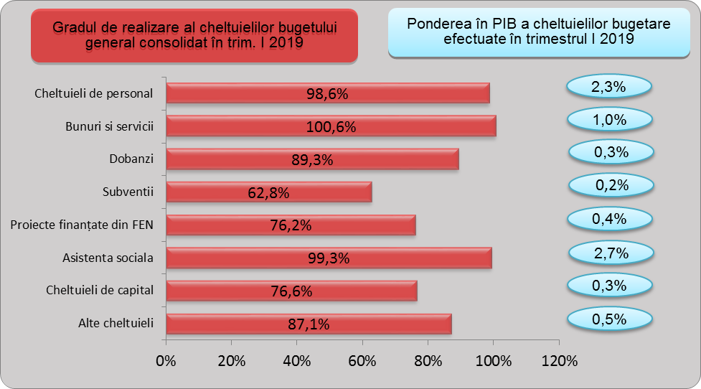

Cheltuielile de personal, prezentate detaliat în Anexele nr. 3 şi 4 au fost în sumă de 23.961,8 milioane lei (2,3% din PIB) şi s-au efectuat în proporție de 98,6% față de nivelul estimat a se efectua în trimestrul I 2019. La bugetul de stat nivelul cheltuielilor de personal a fost de 98,5% față de programul trimestrial în timp ce la Bugetul general centralizat al unităţilor administrativ teritoriale nivelul cheltuielilor de personal a fost superior programului trimestrial acestea efectuându-se în proporție de 100,6%.
Cheltuielile cu bunuri şi servicii au reprezentat 1,0% din PIB şi s-au efectuat în proporție de 100,6% comparativ cu programul trimestrial.
Cheltuielile cu dobânzile au fost în termeni nominali de 3.134,7 milioane lei (0,3% din PIB) și s-au efectuat în proporție de 89,3% din programul trimestrial.
Cheltuielile cu subvențiile au fost în sumă de 1.648,4 milioane lei, au reprezentat 0,2% din PIB și s-au efectuat în proporție de 62,8% comparativ cu programul trimestrial.
Cheltuielile cu asistența socială au fost în sumă de 28.015,0 milioane lei au reprezentat 2,7% din PIB şi s-au efectuat în proporție de 99,3% față de programul trimestrial.
Plățile pentru proiectele cu finanțare din fonduri UE au reprezentat 0,4% din PIB şi s-au efectuat în proporție de 76,2%, majoritatea plăților realizate fiind pentru proiectele finanțate din cadrul bugetar 2014-2020.
Cheltuielile de capital au reprezentat 0,3% din PIB și s-au efectuat în proporție de 76,6% comparativ cu programul trimestrial.
Cheltuielile pentru investiții (includ cheltuielile de capital, precum şi cele aferente programelor de dezvoltare finanțate din surse interne şi externe) în primul trimestru al anului 2019 au totalizat în termeni nominali 4,9 miliarde lei (0,5 % din PIB).

Concluzii
Din analiza execuției bugetare pe primul trimestru al anului 2019 putem concluziona că nivelul încasărilor bugetare este sub cel al programului trimestrial, în principal ca urmare a nerealizării veniturilor programate a fi încasate din taxa pe valoarea adăugată, contribuții de asigurări și a sumelor din fonduri externe nerambursabile.
Cheltuielile bugetare efectuate în primul trimestru al anului 2019 s-au situat sub nivelul programat în cazul majorității titlurilor de cheltuieli, niveluri mult sub cele estimate înregistrându-se în cazul cheltuielilor cu subvențiile, cheltuielilor cu transferurile între unități ale administrației publice, cheltuielilor aferente proiectelor cu finanțare din fonduri externe nerambursabile precum și în cazul cheltuielilor aferente programelor cu finanțare rambursabilă.
Este necesar ca la nivelul ordonatorilor principali de credite să fie luate măsuri care să conducă la diminuarea discrepanțelor între cheltuielile programate și cele efectuate, precum și în ceea ce privește implementarea proiectelor finanțate din fondurilor externe nerambursabile în vederea creșterii gradului de absorbție.
În ceea ce privește încasările bugetare, ar trebui să fie intensificate eforturile pentru asigurarea realizării programului de încasări stabilit pe baza Legii bugetului de stat pe anul 2019 și a Legii bugetului asigurărilor sociale de stat pe anul 2019, în special în ceea ce privește veniturile din taxa pe valoarea adăugată și contribuții de asigurări.
Cu toate acestea, pe primul trimestru al anului 2019, deficitului bugetar s-a situat sub nivelul programat pentru perioada analizată, respectiv de 5.477,8 milioane lei (0,54% din PIB) față de nivelul prognozat de 7.553,5 milioane lei (0,74% din PIB) și ca urmare, apreciem că la acest moment nu sunt elemente de natură a afecta pragul stabilit al deficitului bugetar pentru anul 2019.
7

Impozit pe profit de la agentii economici reprezintă 89,4% din totalul incasărilor din impozitul pe profit
Impozit pe profit de la bancile comerciale reprezintă 10,6% din totalul incasărilor din impozitul pe profit

